《数据库原理与应用》上机实验任务
班 级：软件工程2022级3班 姓 名： 李浩楠 学 号： 202231060920
指导老师： 杨先凤、来梦军 实验学时： 4 完成日期： 2022.12.14
实验项目： 实验二 数据定义和T-SQL语言应用 实验成绩：
- 实验目的
- 了解用T-SQL数据定义语言DDL创建、修改和删除数据库的方法
- 了解用T-SQL数据定义语言创建、修改和和删除表的方法
- 了解用T-SQL数据定义语言向数据表中输入数据、修改数据和删除数据的方法
- 了解用T-SQL数据定义语言备份数据库的方法
- 掌握数据库、表的创建方法。
- 掌握用T-SQL语句向数据库输入数据、修改数据和删除数据的方法。
- 理解查询的概念和方法。
- 掌握SELECT语句在单表查询中的应用。
- 掌握SELECT语句在多表查询中的应用。
- 掌握SELECT语句在嵌套查询中的应用
二、实验准备
1．装有SQL Server 2008（2012，2016，2017，2019）或者Mysql的PC机。
2. 明确能够创建数据库的用户必须是系统管理员，或是被授权使用CREATE DATABASE语句的用户。
3.了解用T-SQL语句创建、修改和删除数据库的方法
4.熟悉用T-SQL语句创建、修改和删除表的基本语法，了解用T-SQL语句创建表的方法
5. 明确能够向数据库输入数据、修改数据和删除数据的用户必须是系统管理员，或是
被授权使用INSERT、UPDATE、DELETE语句的用户。
6. 熟悉SELECT语句单表查询、多表查询及嵌套查询的语法

三、实验要求
1.请通过教学视频和教材学习第9章SQL Server数据库及表的创建和管理
2. 请通过教学视频和教材学习4.4 数据查询
3.请将本次实验所完成的数据库进行备份，以便下次实验操作使用
4.完成本次实验报告
(1)给出上述的完整的SQL语句，需要在最前面写出注释，包含学号，姓名等信息。
(2)凡是涉及到2张及以上表的连接查询(不含嵌套查询的)，都需要给出运行截图。
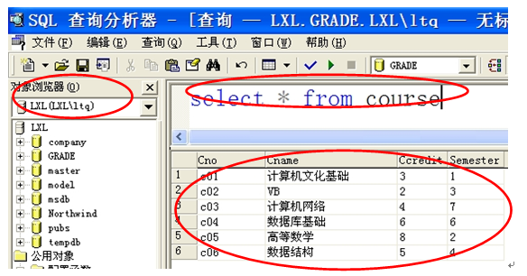
（本图为示例，以下所有题目都必须按照上图的要求截图,红色圈部分内容必须保留并清晰，但截图后不用画红色圈）
(3)所有涉及Insert、Delete、Update的，需要给出运行截图。包含SQL代码，和下面的提示成功的消息。

四、实验内容
- 数据定义
- 建立数据库
- 利用T-SQL语句建立名字为“***SelectCourse2”的数据库，其数据库的设置全部为系统默认值。（要求***用自己姓名的拼音第一个字符组成）
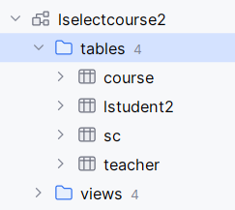
（2）创建一个数据库，数据库名称为：“人事信息数据库”，此数据库包含一个数据文件和一个事务日志文件。数据文件只有主数据文件，其逻辑文件名为“人事信息数据库”，其物理文件名为“人事信息数据库.mdf”，存放位置在默认目录下，其初始大小为10MB，最大大小为30MB，自动增长时的递增量为5MB。事务日志文件的逻辑文件名为“人事信息日志”，物理文件名为“人事信息日志.ldf”，也存放在默认目录下，初始大小为3MB，最大大小为12MB，自动增长时的递增量为2MB。
mysql无法完成
- 利用Transact-SQL语句建立学生数据表***Student2（要求***用自己姓名的拼音第一个字符组成）
表1-1 学生表的属性信息
属性 | 数据类型 | 约束条件
Sno | CHAR(10) | 主码
Sname | CHAR(20) | 非空
Ssex | CHAR(2) | 取值只能是“男”或“女”
Smajor | CHAR(20)
Sdept | CHAR(20)
Sage | TINYINT | 取值15到40
Tel | CHAR(15)
EMAIL | VARCHAR(30)
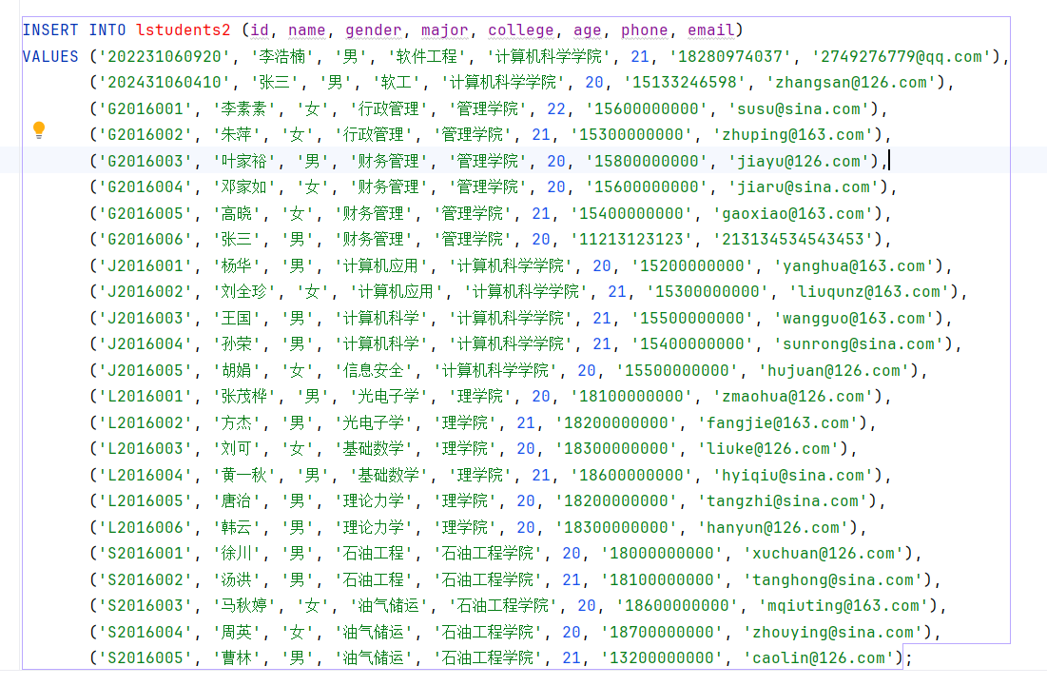
3、利用T-SQL语句创建Teacher、Course和SC表。
表1-2 教师表的属性信息
属性 | 数据类型 | 约束条件
Tno | CHAR(10) | 主码
Tname | CHAR(20) | 非空
Tsex | CHAR(2) | 取值只能是“男”或“女”
Tdept | CHAR(20) | 非空
Tage | TINYINT | 取值0到80
Tprot | CHAR(10) | 取值只能是“教授”、“副教授”、“讲师”
Tel | CHAR(15) | 非空
EMAIL | VARCHAR(30) | 非空
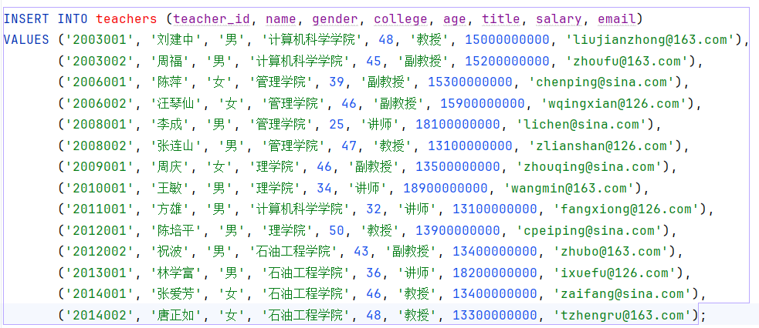
表1-3 课程表的属性信息
属性 | 数据类型 | 约束条件
Cno | CHAR(10) | 主码
Cname | CHAR(30) | 非空
Ccredit | TINYINT | 非空
XKLB | CHAR(5) | 只能是“必修”或“选修”
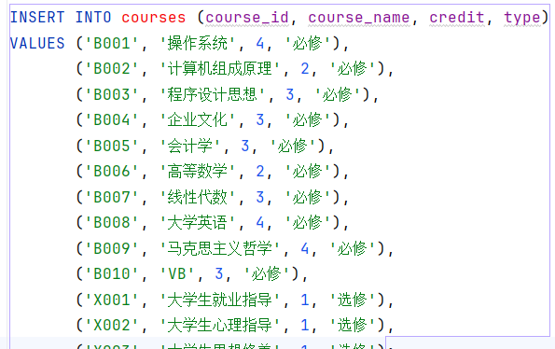
表1-4 选课表的属性信息
属性 | 数据类型 | 约束条件
Sno | CHAR(10) | 主码，引用Student的外码
Tno | CHAR(10) | 主码，引用Teacher的外码
Cno | CHAR(10) | 主码，引用Course的外码
Grade | NUMERIC(3) | 取值在0到100之间
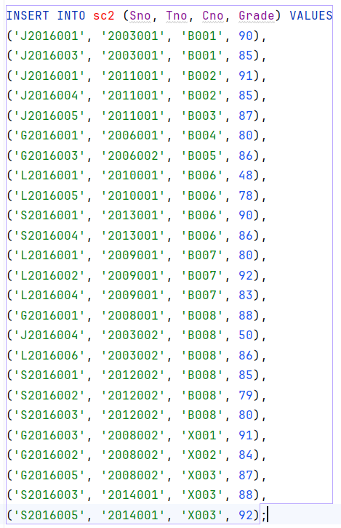
4. 利用T-SQL语句更改表结构
（1）向学生表中增加“入学时间”属性列，其数据类型是日期型。
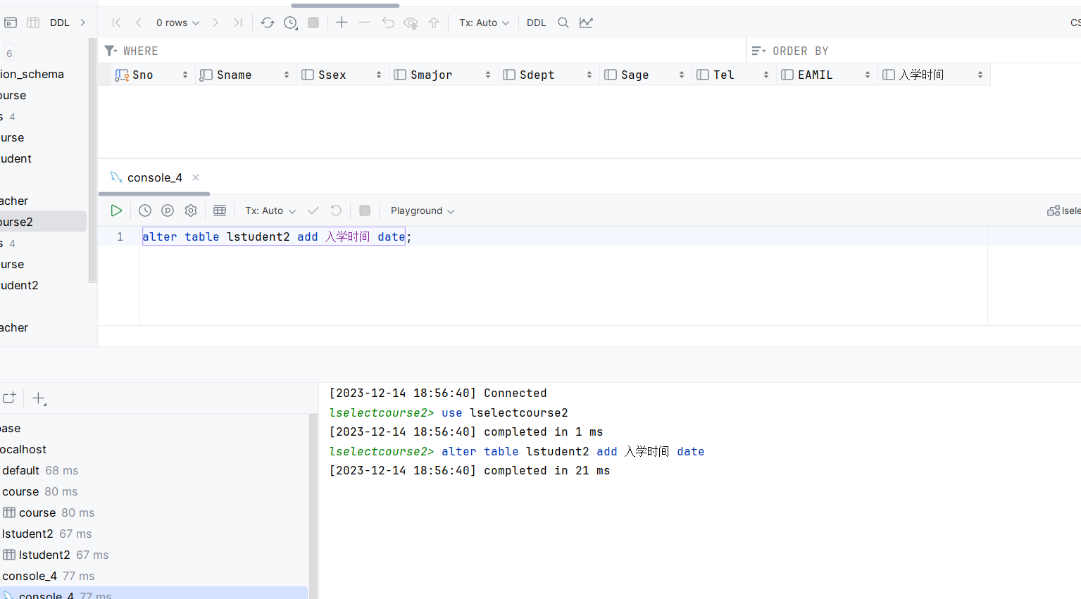
- 将学生表中的“Smajor”属性列的数据类型改为字符型：VARCHAR(30)。

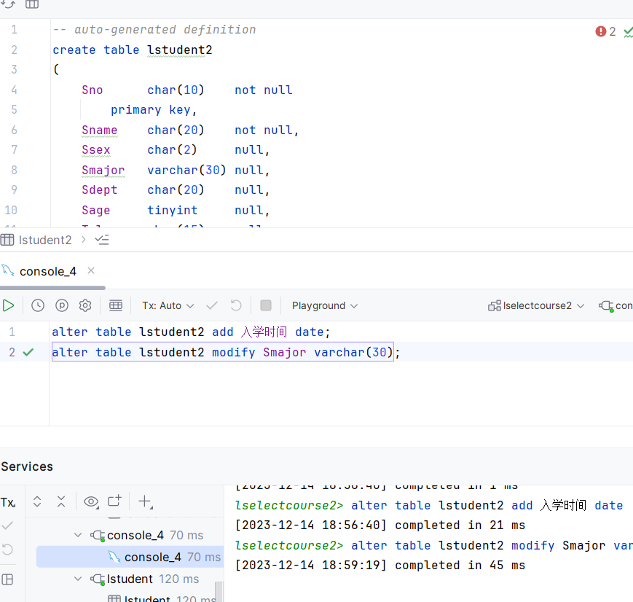
- 删除学生表中入学时间“SDate”列。
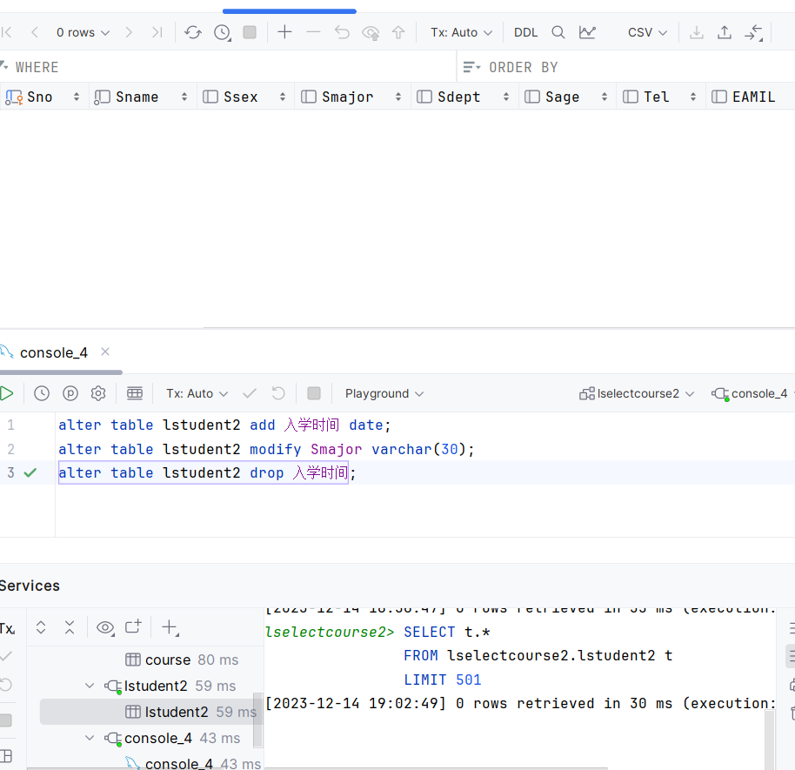
注意 这里的修改只是一次练习，当练习完成之后，应该将“专业”的数据类型再修改回CHAR(20)。
- 删除选课表
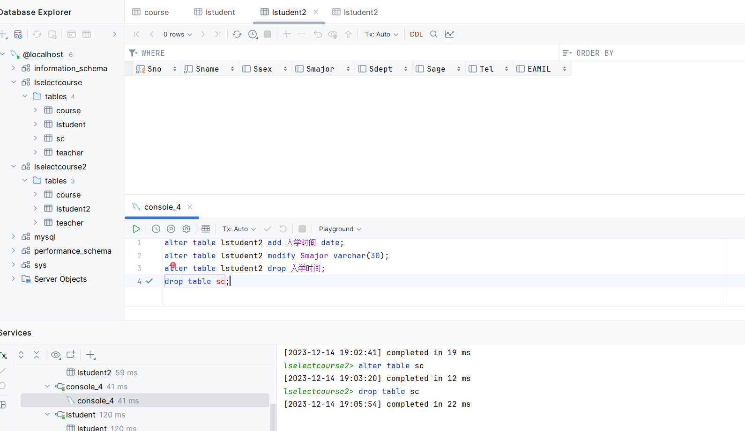
5．利用T-SQL语句向student、course 、Teacher，SC表中添加从后往前至少10条数据(要求学生表中的第一行数据)。
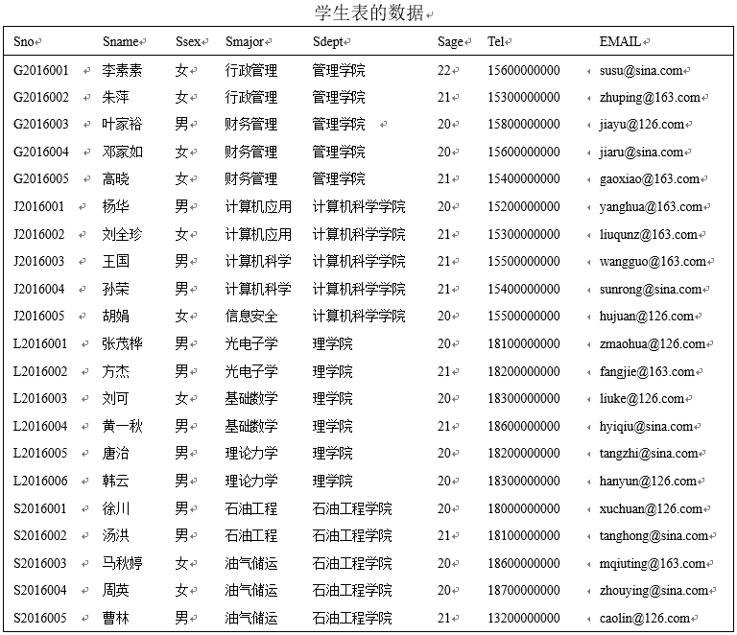
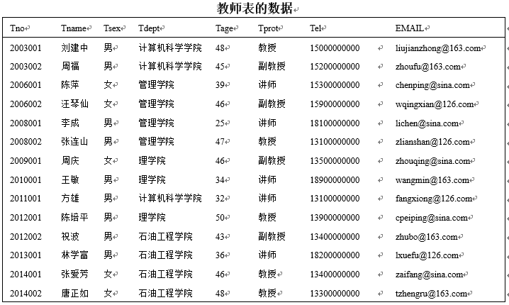

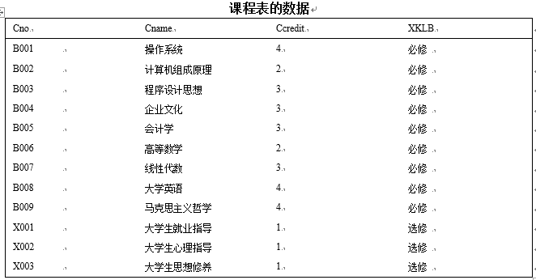

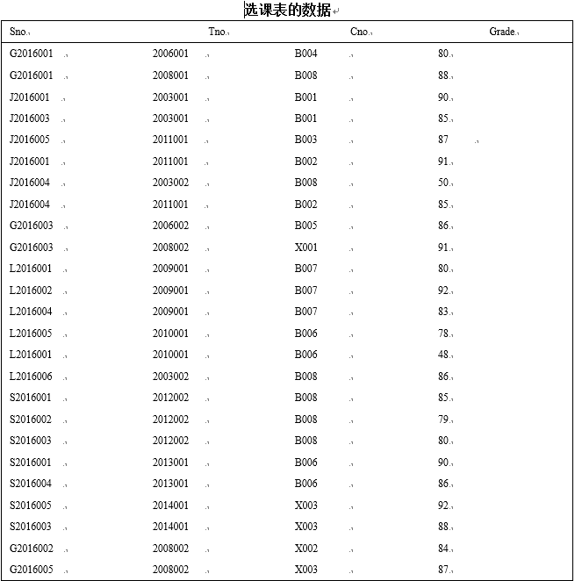

- 用T-SQL语句备份该数据库
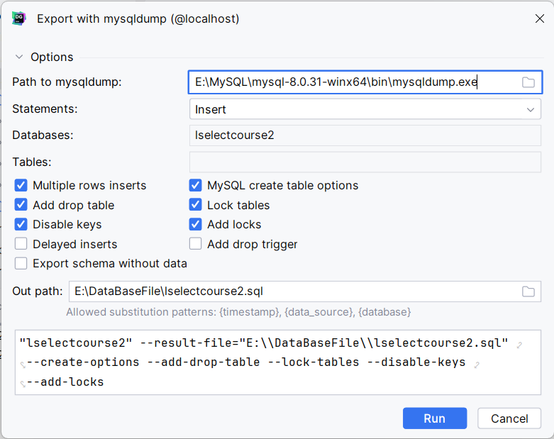
- T-SQL语言应用（使用***SelectCourse2数据库）
- 基本实验内容
- 查询成绩在80分以上的姓名、课程号和成绩，并按成绩降排序。
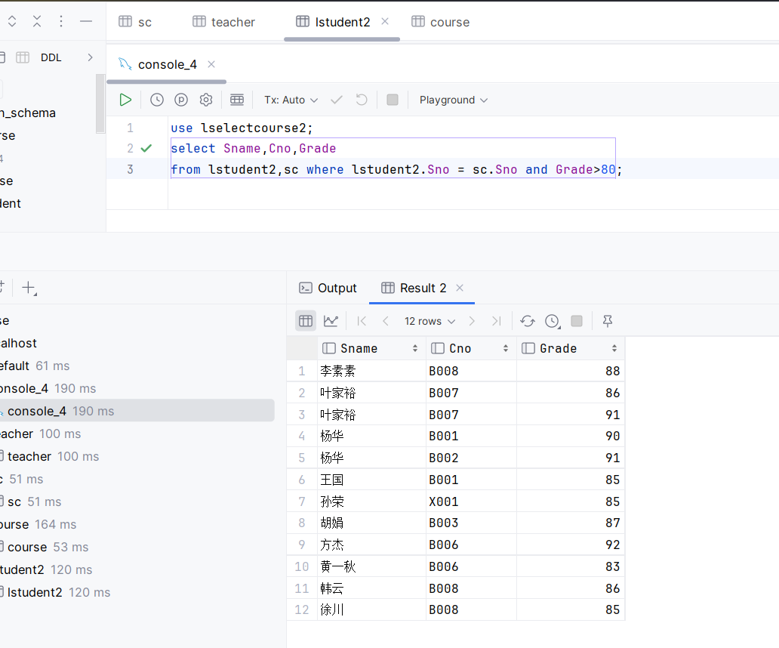
- 查询选修了B006号课程的学生的姓名和所在系。
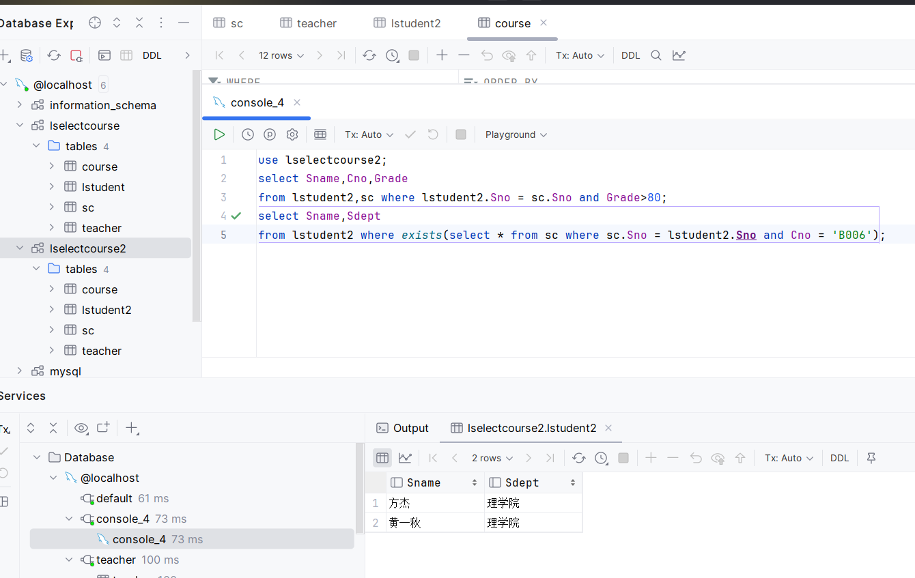
- 查询所有课程信息，要求列的顺序与Course表中的列序一样。
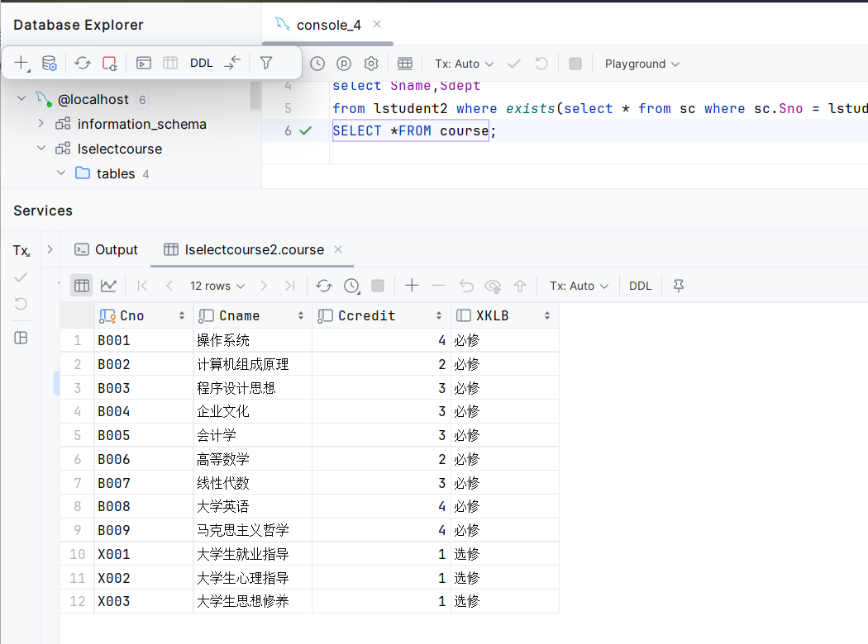
- 查询全体学生的学号、姓名，要求按学号进行升序排列。
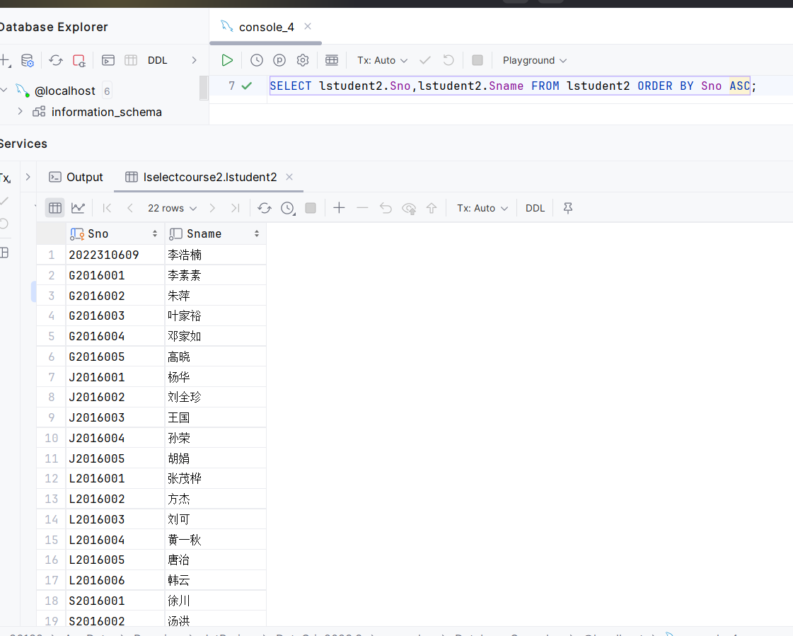
- 查询SC表中所有学生的学号，消除结果集中的重复行。
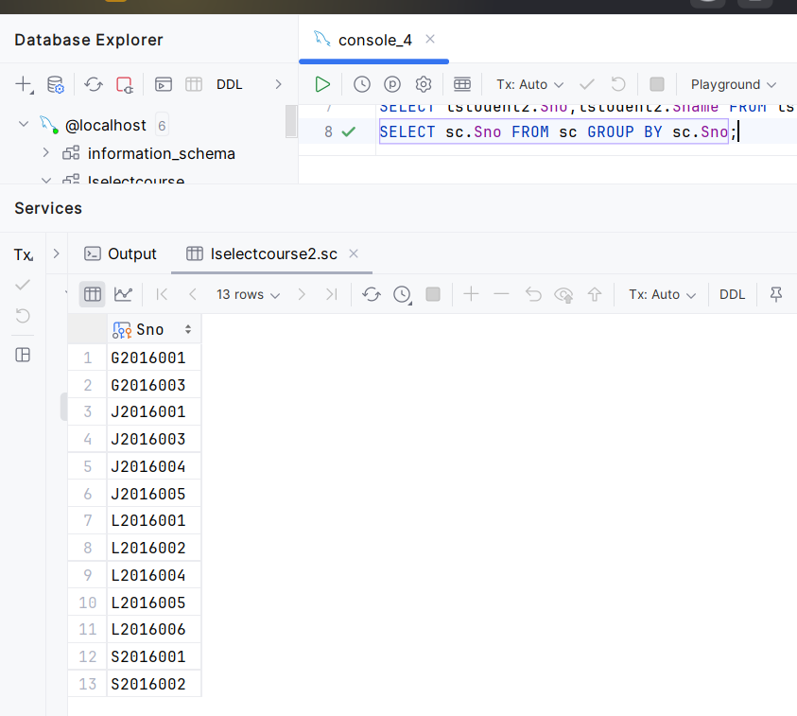
- 查询X003号课程成绩在85~95之间(含边界)的学生学号。
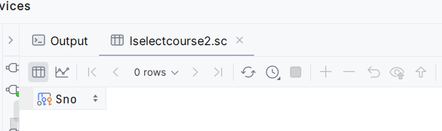
- 查询“计算机科学学院”、“理学院”学生的全部信息。
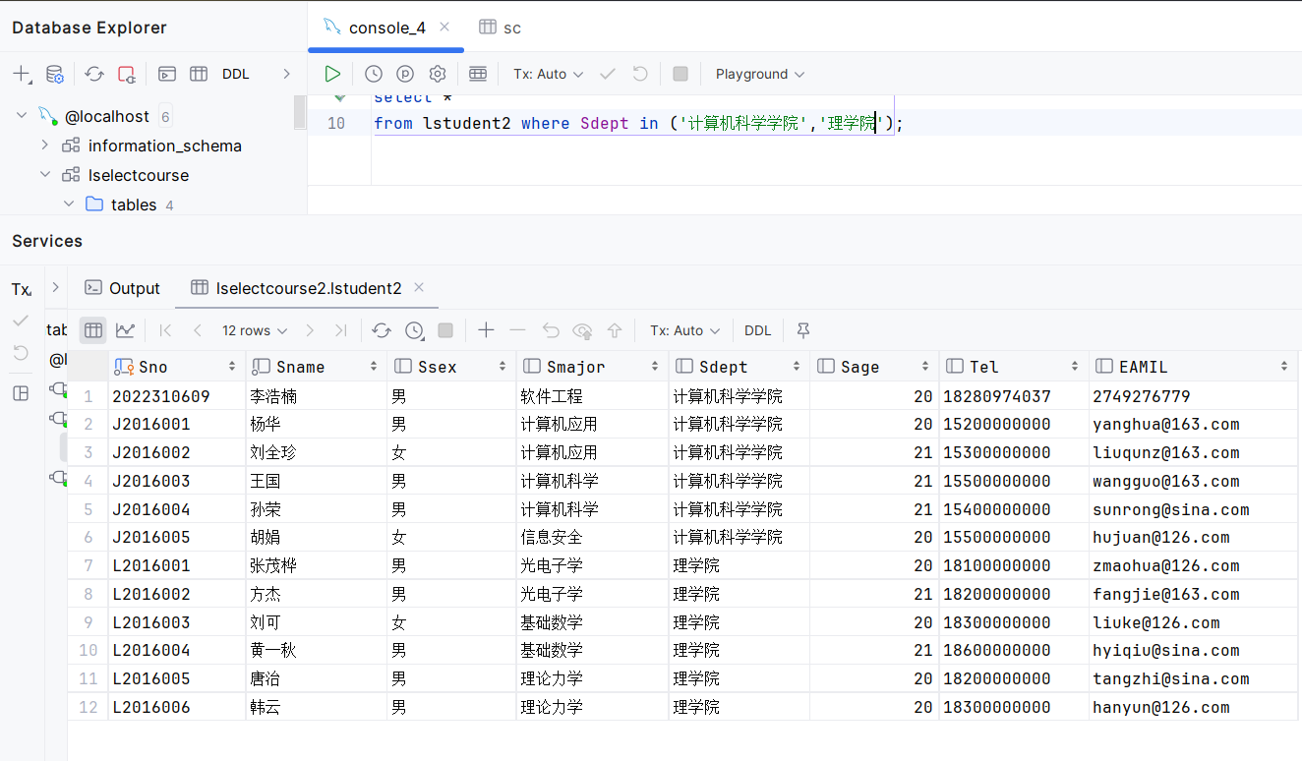
- 查询名字中含有“王”字的学生信息。
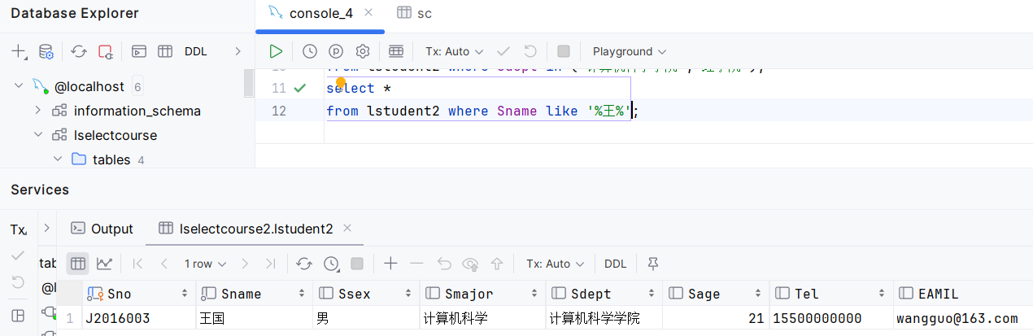
- 查询课程名中不含“大学”字样的课程信息。
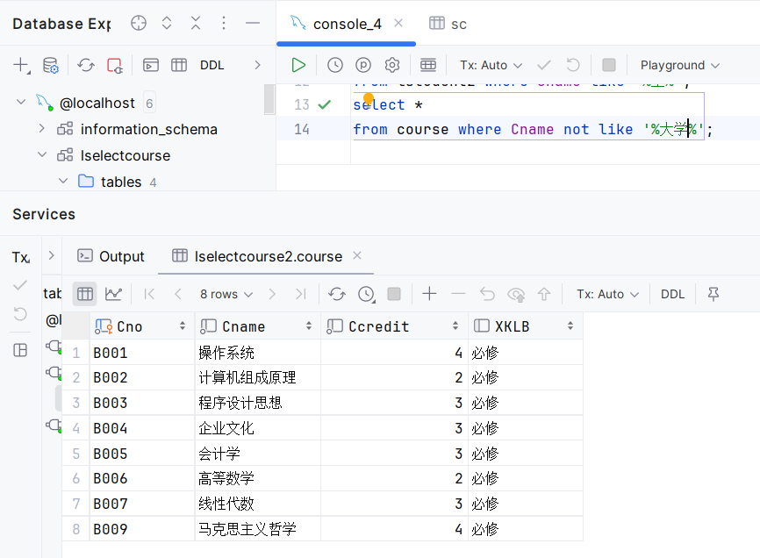
- 查询B002号课程成绩加上10分后的学生学号和成绩，要求给出临时标题。
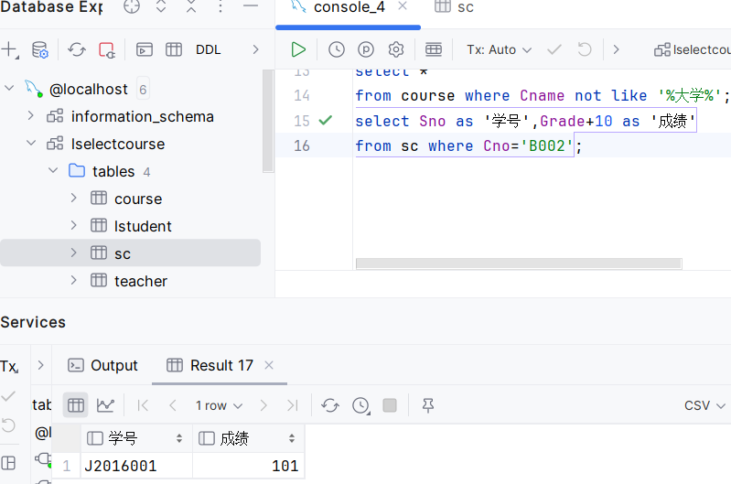
- 查询"计算机科学学院"学生的最大年龄和最小年龄。
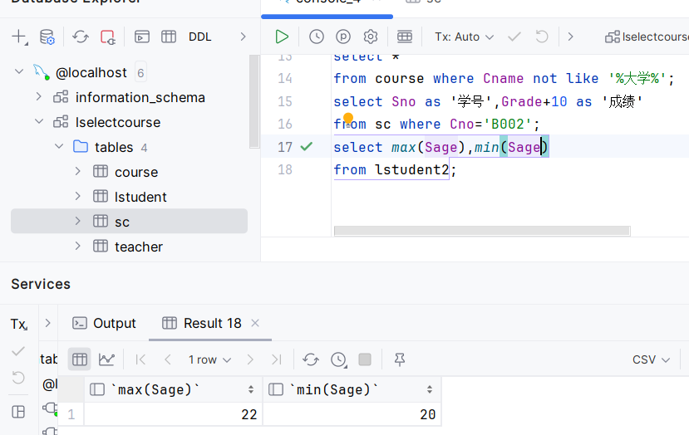
- 查询各个课程号及相应的选课人数。
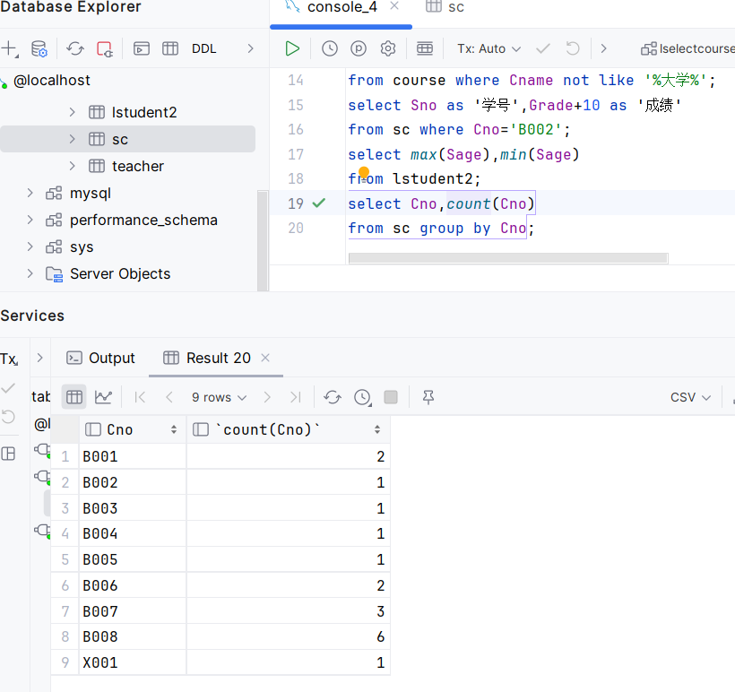
- 查询选修了2门以上课程的学生学号，及选修门数。
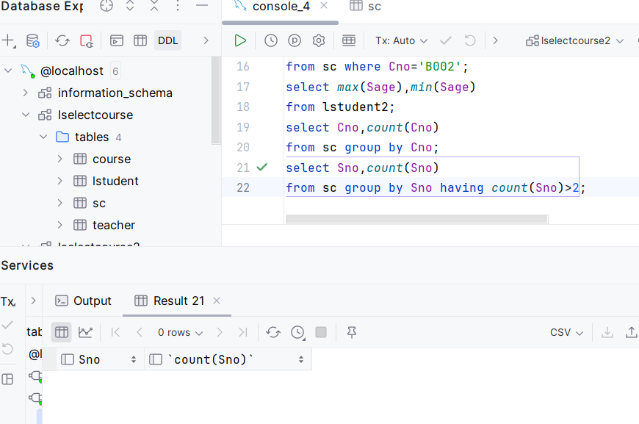
查询结果为空
- 用子查询计算‘计算机科学学院’的学生的平均成绩。
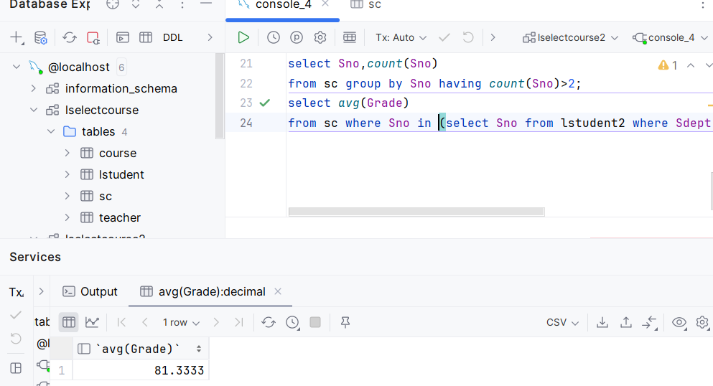
- 用Insert语句往Student表添加一行记录，数据随意。
- 用Insert语句往Course表添加一行记录，数据随意。
- 创建用来查询学生的学号、姓名，所在系，课程号，课程名，课程学分的视图（视图名称v1）。
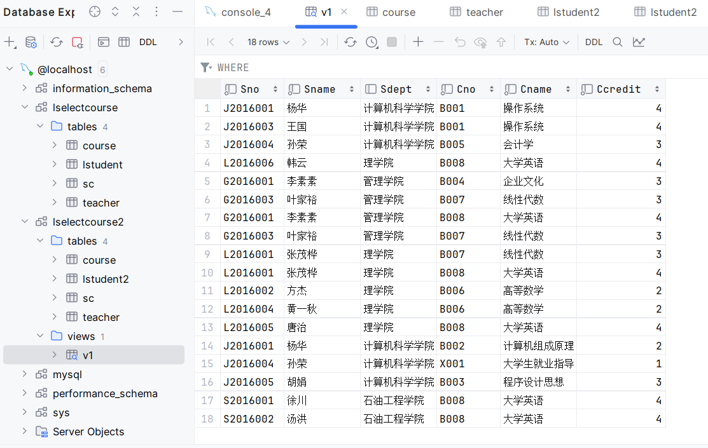
- 创建用来查询学生的学号、姓名、课程名和考试成绩的视图（视图名称v2）。
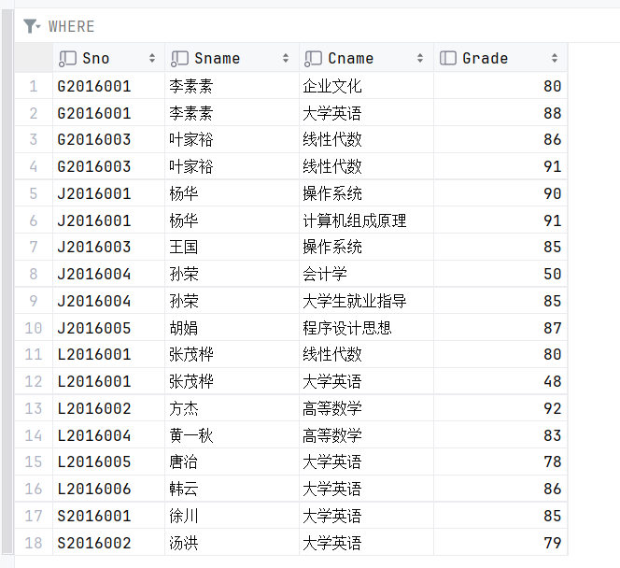
- 创建用来统计每个学生的修课总学分，要求列出学生学号和总学分的视图（视图名称v3）。
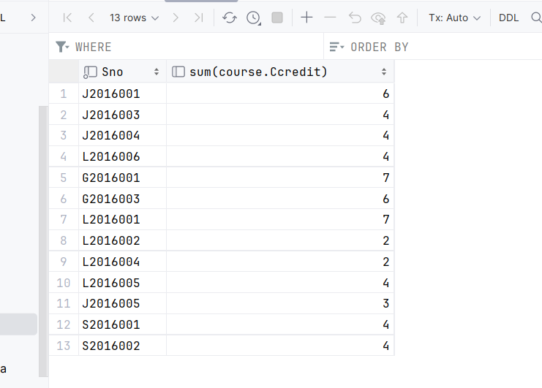
- 创建用来查询计算机系VB考试成绩最高的学生学号、姓名和VB考试成绩的视图（视图名称v4）。
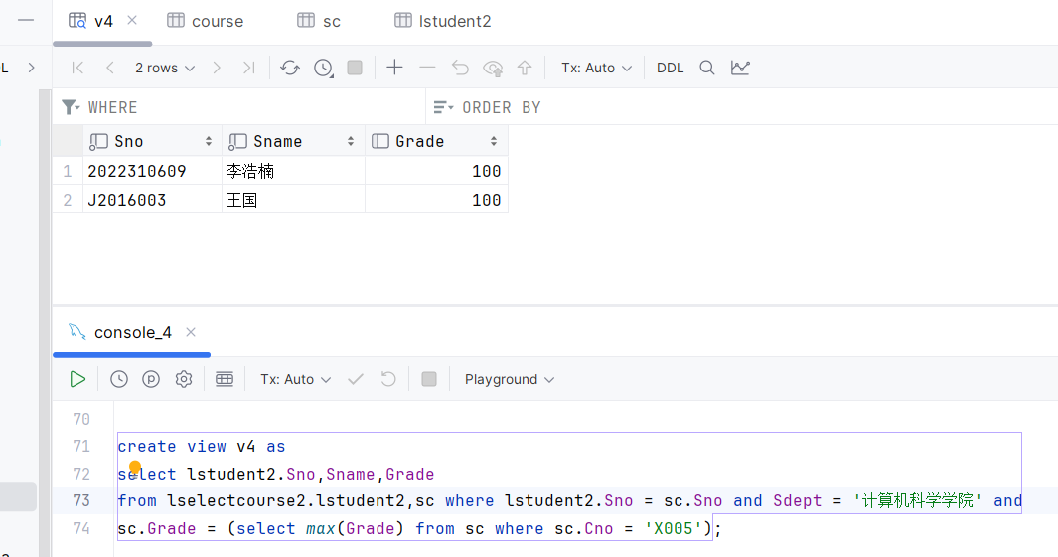
- 利用18题创建的视图查询考试成绩大于等于90分的学生的姓名、课程名和成绩
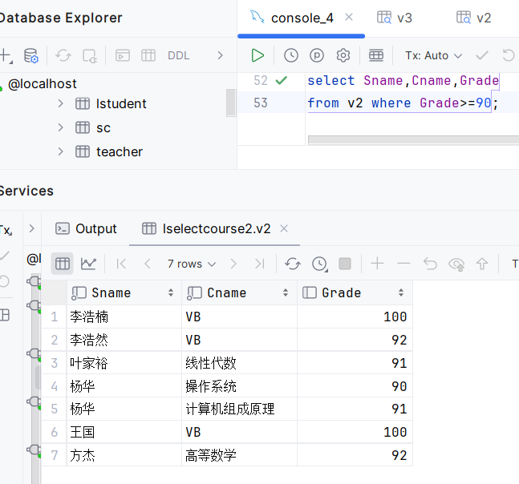
- 利用19题创建的视图查询修课总学分超过10分的学生的学号、姓名、所在系和修课总学分
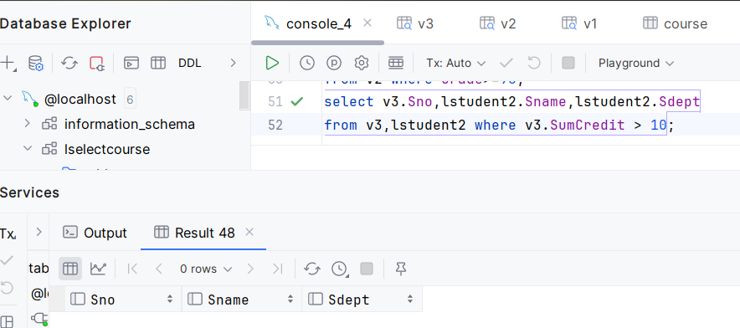
- 修改第19题定义的视图，使其查询每个学生的学号、总学分以及总的选课门数。
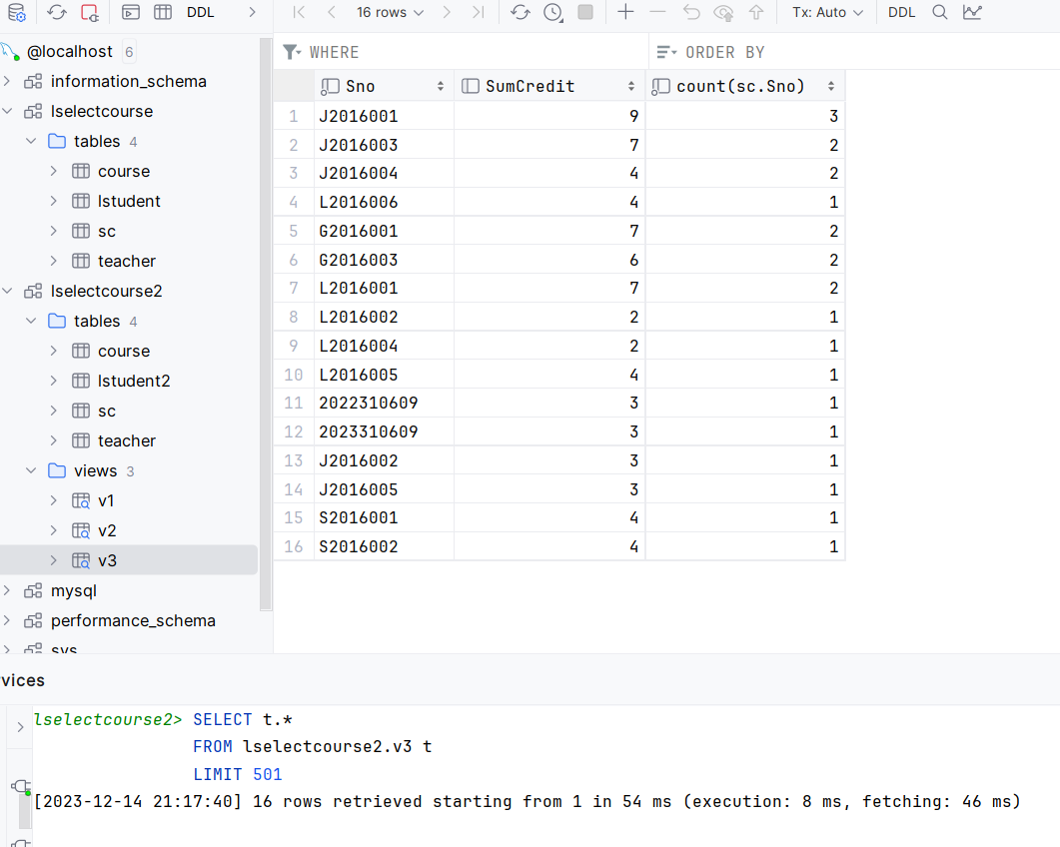
- 修改第20题定义的视图，使其统计全体学生中VB考试成绩最高的学生的学号、姓名、所在系和VB考试成绩。
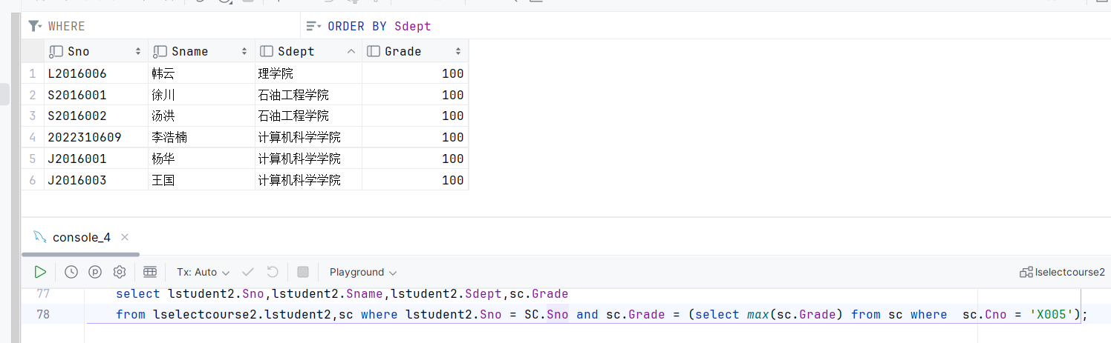
- 扩展实验内容
换一个和教材不一样的库和样例数据，再次强化查询操作。
准备工作:
打开教师提供的【人民大学数据库.txt】，执行此SQL代码。
          - 确保数据库已经启动。
          - 运行窗口输入SSMS
          - 在SSMS中点击新建查询
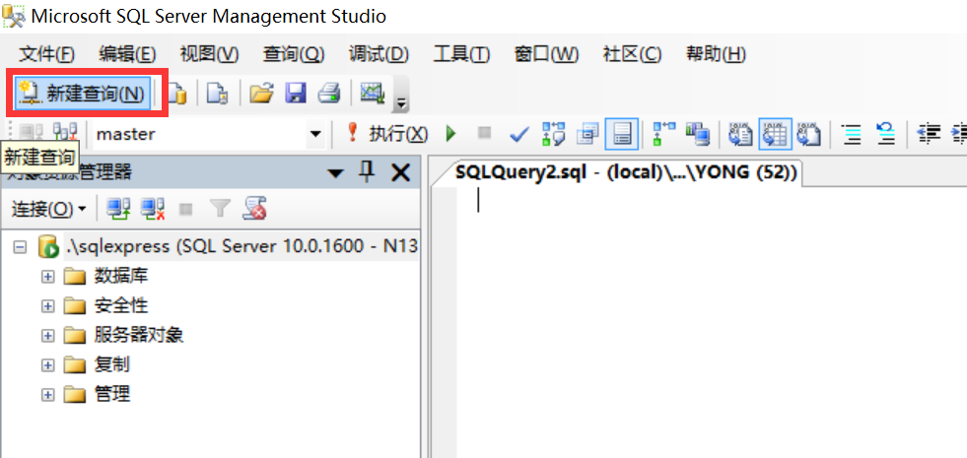

          - 粘贴老师提供的SQL脚本，之后点击执行按钮。
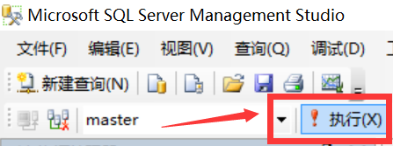
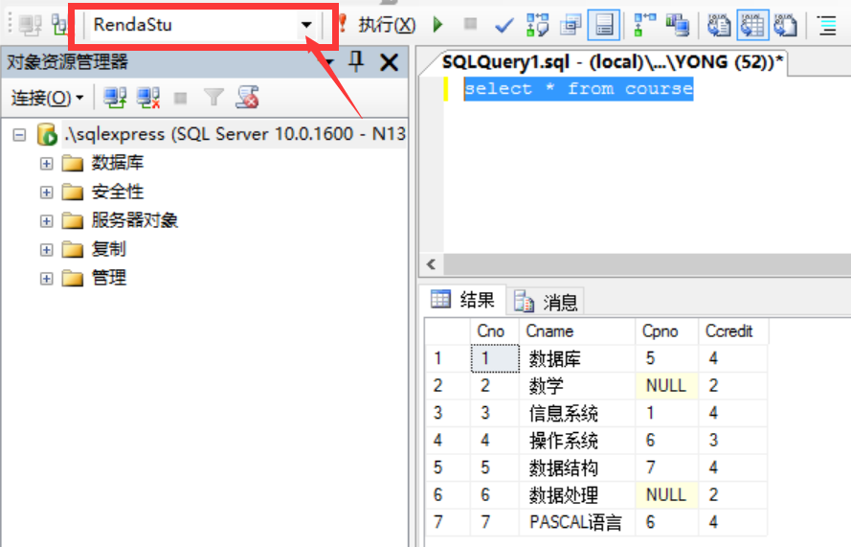
先确认已经点击下拉，选择了RendaStu数据库。
下面的任务，都是写出SQL代码即可。
- 内连接
1.1通过表的连接，将SC表中的Cno，替换为对应的课程名。
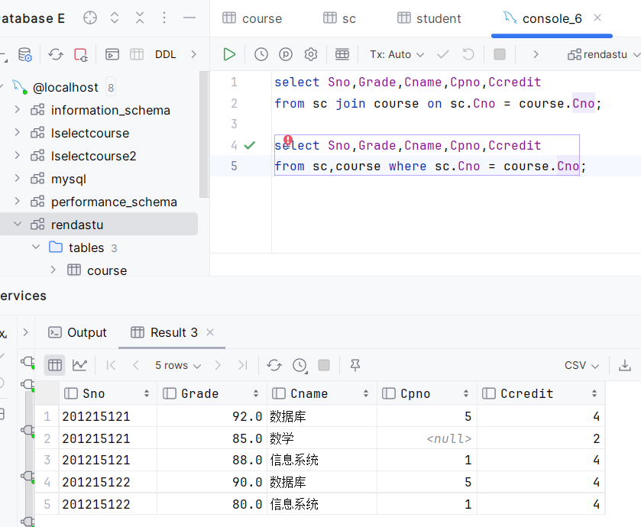
1.2通过表的连接，将SC表中的Sno，替换为对应的学生姓名。
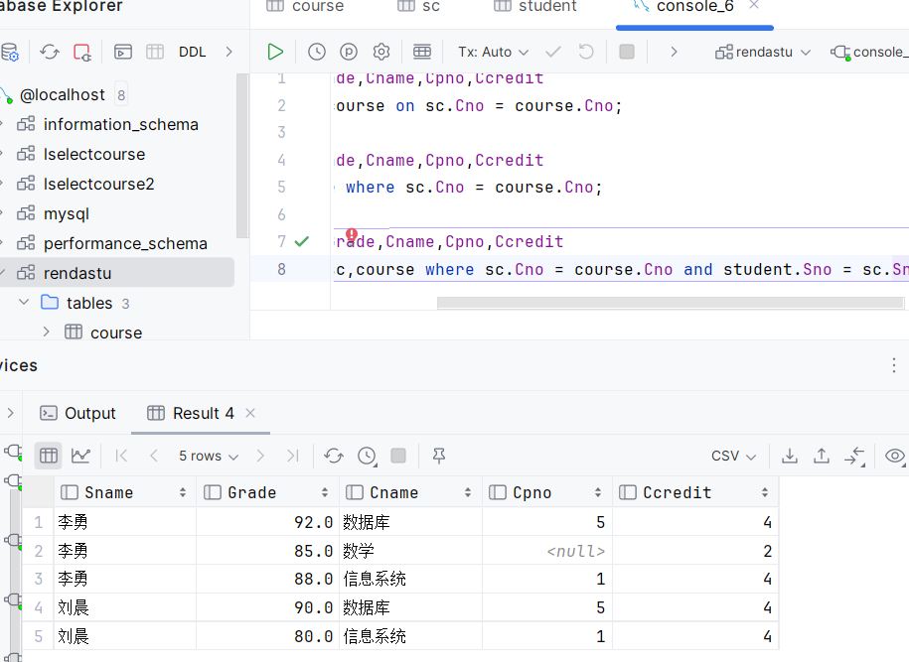
1.3通过表的连接，显示学号，姓名，课程名，分数四列。
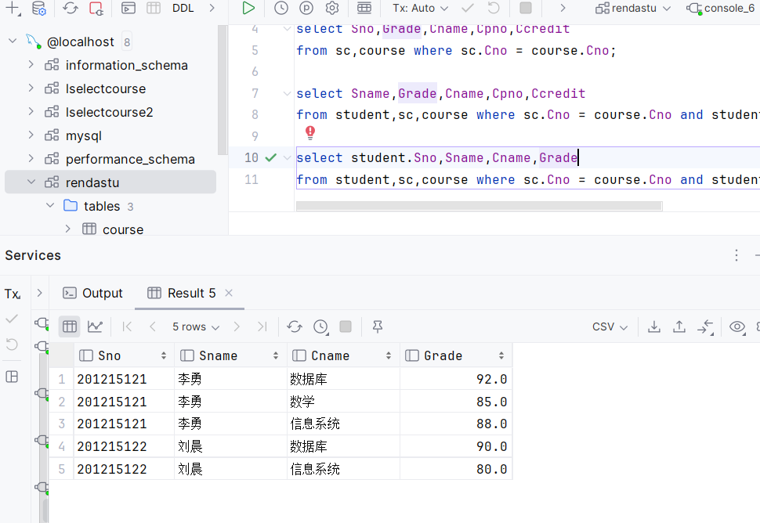
- 外连接
2.1让SC表和Course表，左外连接。
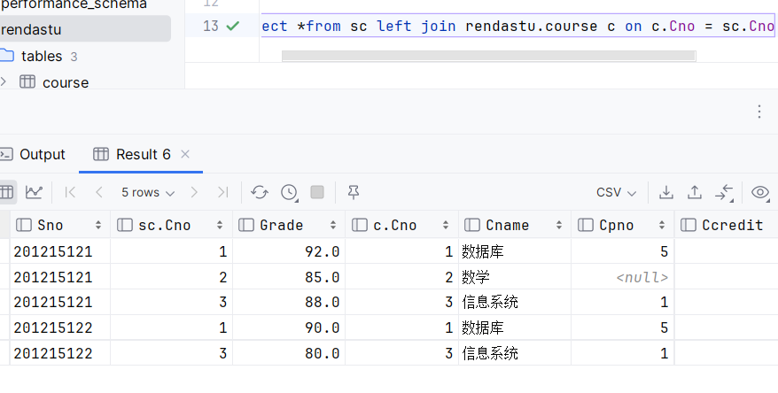
2.2让SC表和Course表，右外连接。
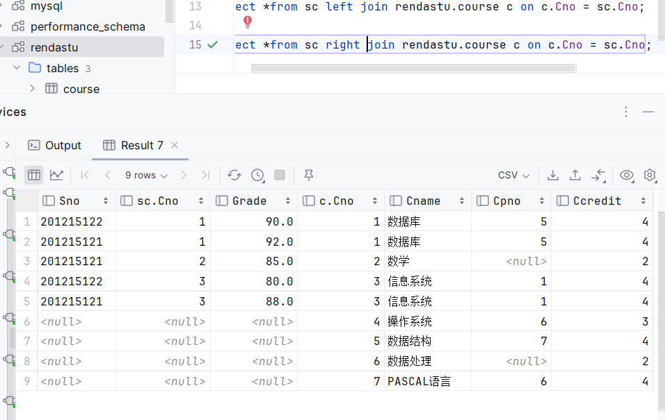
2.3让SC表和Course表，全外连接。
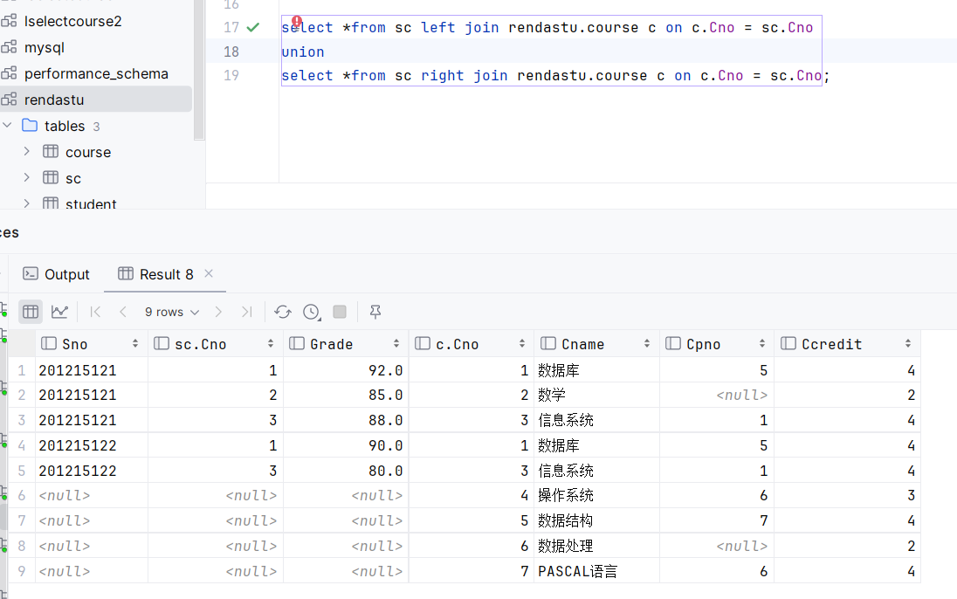
写出三组语句，分析执行结果有什么不同。
左外连接：左不空，右可空
右外连接：右不空，左可空
全外连接：左右都可空
- 子查询
3.1 查询course表中，有学生选课的课程信息。
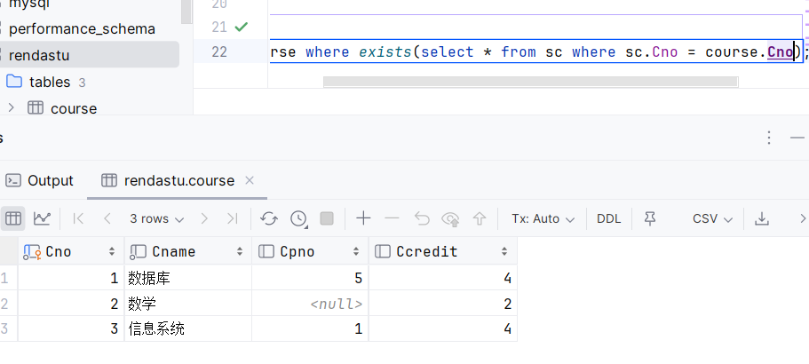
3.2 查询course表中，没有学生选课的课程信息。
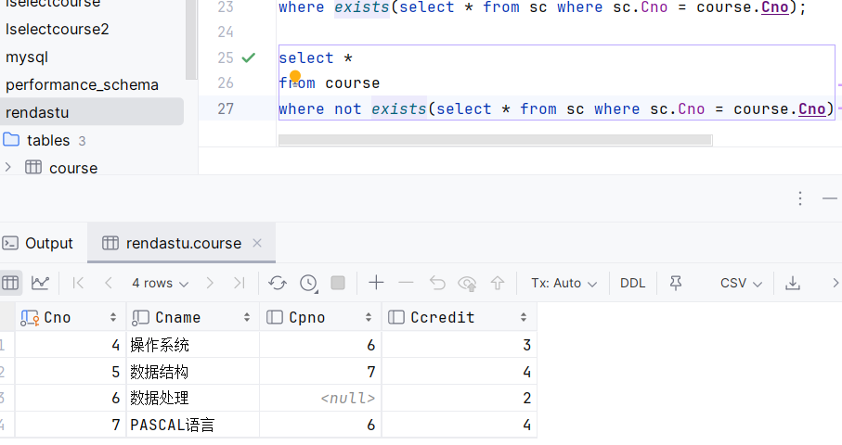
3.3查询与刘晨同一个院系的学生。
